Архейска эра.
Архейская эра - самый древний, самый ранний период истории земной коры. В архейской эре возникли первые живые организмы. Они были гетеротрофами и в качестве пищи использовали органические соединения. Конец архейской эры - время формирования земного ядра и сильного снижения вулканической активности, что позволило развиваться жизни на планете.
Архейская эра начавшаяся около 4 млрд. лет назад длилась примерно 1,5 млрд. лет. Архейская эра разделяется на 4 периода: Эоархей, Палеоархей, Мезоархей, Неоархей
Окончание периода | Периоды архейской эры
2500 млн.л.н. | Неоархей | Арейская эра
2800 млн.л.н. | Мезоархей | Арейская эра
3200 млн.л.н. | Палеоархей | Арейская эра
3600 млн.л.н. | Эоархей | Арейская эра

Земная кора
Нижний период архейской эры - Эоархей 4 - 3,6 млрд. л.н.
Около 4 млрд. л.н. земля сформировалась как планета. Практически вся поверхность была покрыта вулканами и повсюду текли реки лавы. Лава, извергаемая большим количеством, образовывала материки и океанические впадины, горы и плоскогорья. Постоянная вулканическая активность, воздействия высоких температур и высокого давления привели к образованию различных полезных ископаемых: различных руд, строительного камня, меди, алюминия, золота, кобальта, железа, радиоактивных минералов и других. Примерно 3,8 млрд. л.н. на Земле образовались первые достоверно подтверждённые магматические и метаморфические горные породы, такие как гранит, диорит и анортозит. Найдены эти горные породы были в самых разнообразных местах: на острове Гренландия, в пределах Канадского и Балтийского щитов и др.
Следующий период архейской эры - Палеоархей 3,6 - 3,2 млрд. л.н.
Является временем образования первого суперконтинента в истории Земли - Вальбару и единого Мирового океана, изменившие структуру гребней океанических хребтов, что привело к процессу увеличения количества воды на Земле, а объем СО2 в атмосфере начал снижаться.
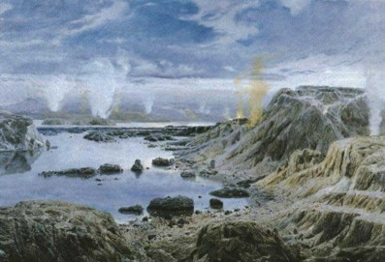
За палеоархеем следует Мезоархей 3,2 - 2,8 млрд. л.н.
Примерно 2,8 млрд. лет назад первый в истории Земли суперконтинент начал раскалываться.
Неоархей 2,8 - 2,5 млрд л.н.- последний период архейской эры, закончившийся 2,5 млрд. лет назад, является временем формирования основной массы континентальной земной коры, что свидетельствует об исключительной древности континентов Земли.  Атмосфера и климат архейской эры.  В самом начале архейской эры воды на Земле было мало, вместо единого океана существовали лишь мелководные бассейны, которые не были соединены между собой. Атмосфера архейской эры, в основном, состояла из углекислого газа СО2 и плотность ее была гораздо выше нынешней. Благодаря углекислой атмосфере температура воды достигала 80-90°С. Содержание азота было маленьким, порядка 10-15%. Кислорода, метана и других газов почти не было. Температура атмосферы достигала 120°С. | 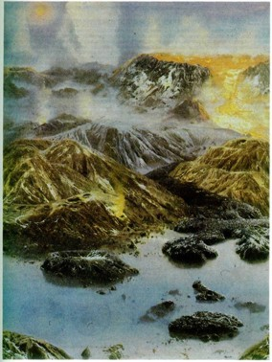
Флора и фауна архейской эры
Архэйская эра это время зарождения первых организмов. Первыми жителями нашей планеты были анаэробные бактерии. Важнейший этап эволюции жизни на Земле связан с возникновением фотосинтеза, что обуславливает разделение органического мира на растительный и животный. Первыми фотосинтезирующими организмами были прокариотические (доядерные) цианобактерии и синезеленые водоросли. Появившиеся затем эукариотические зеленые водоросли выделяли ватмосферу из океана свободный кислород, что способствовало возникновению бактерий, способных жить в кислородной среде.
В это же время – на границе архейской протерозойской эры произошло еще два крупных эволюционных событий – появились половой процесс и многоклеточность. Гаплоидные организмы (бактерии и синезеленые) имеют один набор хромосом. Каждая новая мутация сразу же проявляется у них в фенотипе. Если мутация полезна, она сохраняется отбором, если вредна, устраняется отбором. Гаплоидные организмы непрерывно приспосабливаются к среде, но принципиально новых признаков и свойств у них не возникает. Половой процесс резко повышает возможность приспособления к условиям среды, вследствие создания бесчисленных комбинаций в хромосомах.

